¿CUÁNTO SABEN DEL SISTEMA REPRODUCTOR HUMANO?

Miren el siguiente dibujo de sistemas reproductores en humanos y respondan:

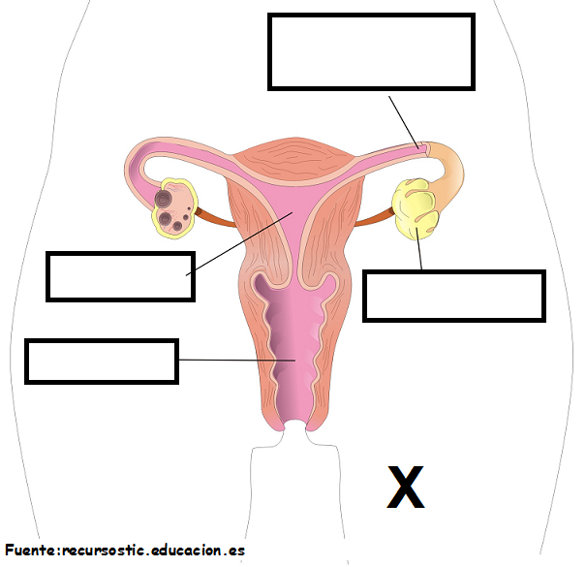
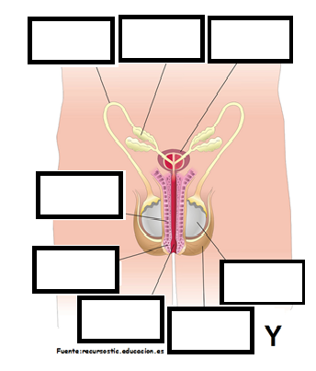
- Identifique cada sistema y rotule las partes indicadas.

- Describa en qué se diferencia el sistema Y del X en cuanto a:
  - La producción de células sexuales.
  - Su ubicación en el cuerpo.
- Explique, usando las palabras de los dibujos, cómo se produce la fertilización.
Relacione los dibujos con sus conocimientos y explique:
- ¿En qué órgano se anida el óvulo fecundado?

- ¿Dónde y en qué momento se inicia una nueva vida?

Elaborado por: Ministerio de Educación

